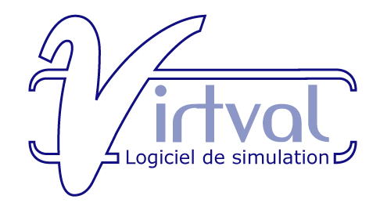 | Impact de l'agriculture (cultures / élevage) et du mode d'agriculture (intensif / extensif) sur la qualité de l’eau

Evolution des indices diatomiques en fonction des différentes actions que vous avez testées
(vous pouvez reproduire schématiquement les histogrammes de fréquences que vous avez obtenus):

type d'agriculture→ | S2 (bassin 2)  ... |  | S3 (bassin 3)  ...
point aval du bassin  sans agriculture  (point de référence) | 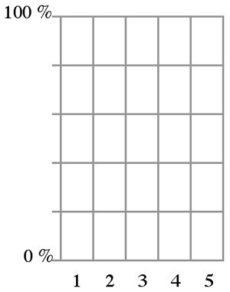
indice global + couleur | ... | ... | ... | ...
point aval du bassin

mode intensif
indice global + couleur | ... | ... | ... | ...
point aval du bassin

mode extensif

indice global + couleur | ... | ... | ... | ...

Comment interpréter un indice diatomique? ...

Quelle est la différence dans la qualité de l'eau entre des cultures et du pâturage? ...

Comment évolue la qualité de l'eau lorsqu'on passe du mode intensif au mode extensif? ...

Que pouvons-nous faire pour diminuer l'impact négatif de l’agriculture intensive ? ...

